新北市中和區秀山國小105年度臺灣母語日活動體驗
活動名稱： 「母語我最行」闖關活動
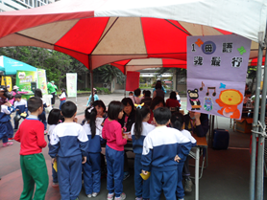 | 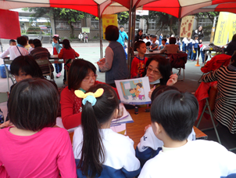
闖關活動-母語我最行 | 大家一齊來說母語
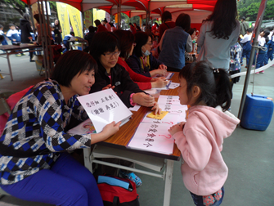 | 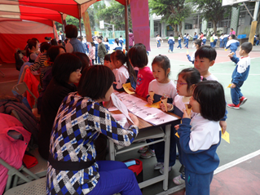
會說客語真開心 | 「母語我最行」闖關活動
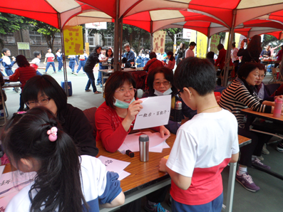 | 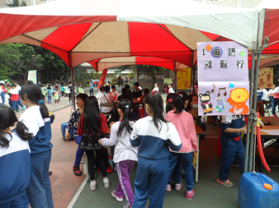
闖關題目十分生活化喔 | 來闖關的同學十分踴躍

